OS SONS SAGRADOS DE CURA

Processos terapêuticos através dos sons
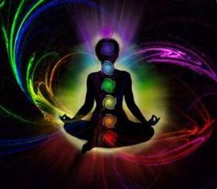
O som é elemento formador de realidades. É também, uma possibilidade alquímica no sentido de que pode transformar uma realidade em outra. Como vimos anteriormente, a interação da matéria com qualidades diferentes de som produziu diferentes conformações moleculares. A água submetida á sonoridades harmônicas configurou-se como uma linda mandala. O contrário também aconteceu: o som desarmonioso produziu figuras disformes. Quer dizer, o som como qualquer energia, é neutro, e por isso, nós podemos qualificá-lo positiva ou negativamente. A escolha é nossa e vai depender de nosso nível consciencial.
Na prática isso quer dizer que podemos alterar, organizar, limpar, purificar, harmonizar, elevar vibrações, enfim, realizar transformações nos níveis sutis e da matéria utilizando o som como ferramenta de trabalho energético/vibracional.
Nossa voz vista como instrumento tanto do ponto de vista sonoro como do de ferramenta, pode nos servir nesse caminho de transformação.
Na figura abaixo, temos o esquema de nossos sete chacras principais e suas freqüências vibracionais: cores/som.
Este sistema de ordenação das notas corresponde à escala musical mais conhecida no ocidente -DO RE MI FA SOL LA SI, o que facilita o seu uso como instrumento de estabilização dos chacras. A seqüência das cores (do vermelho ao violeta) corresponde ao arco-íris, o que torna próximo e corriqueiro o seu emprego como mentalização.
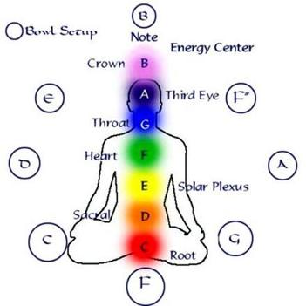
1º chacra: vermelho - DO - C -Básico/Raiz (root)
2º chacra: Laranja - RE - D- Umbilical/Esplênico - (Sacral)
3º chacra:Amarelo - MI - E - Plexo Solar - (Solar Plexus)
4º chacra: Verde - FA - F - Cardíaco/Coração - (Heart)
5º chacra: Azul - Sol - G - Laríngeo/garganta - (Throat)
6º chacra: Violeta/Índigo - LA - A - Frontal - (Third Eye)
7º chacra: Branco/violeta - SI - B - Coronário/Coroa (Crown)
A partir destas referências podemos equilibrar nossos centros de energia entoando os fonemas determinados para cada um. Por exemplo, para o 1º chacra entoaremos o fonema Ã, na altura de Dó e visualizando/mentalizando a cor vermelha. Na tabela que se segue temos a relação dos sete fonemas:
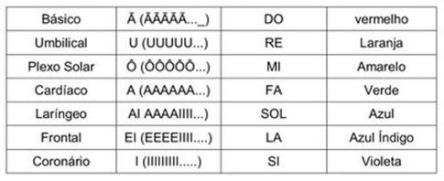
Cada fonema tem uma qualidade intrínseca e trabalha determinadas questões. O fonema Ã, por exemplo, expande a energia e aumenta a base de sustentação. No 1º centro vai expandir a energia de sobrevivência e nossa ancoragem no planeta. O fonema U aprofunda e refina as energias criativas que são mobilizadas no 2º centro. O fonema Ô congrega, traz o movimento de acolhida à nossa identidade.
O A dessa vez vai expandir e dar respaldo às energias do amor incondicional geradas no cardíaco. O fonema AI entoado sobre o laríngeo vai ampliar, sustentar e refinar nossas capacidades criativas, de comunicação e expressão, além de elevar o padrão de nossa sexualidade. O EI entoado sobre o frontal, expande e faz vibrar a glândula pineal, despertando ou desenvolvendo a paranormalidade. O fonema imprime uma vibração sutil e muito acelerada às nossas ondas cerebrais rompendo barreiras etéricas.
Na seqüência desses exercícios, se entoarmos IEAÔU estaremos cantando um dos nomes de Deus, o que elevará instantaneamente o patamar vibratório de nossos corpos físico, etérico, emocional e mental.
Existem outros sistemas tanto de fonemas, como de freqüências de som e luz. As variações são decorrentes das diversidades inerentes às várias tradições que empregam as vibrações como fator de equilíbrio. Cada sistema vai atuar de maneira a organizar, restaurar e equilibrar as energias dos vórtices de força de nossos corpos.
Antes de entoarmos o som dos fonemas, devemos inspirar e expirar profundamente, usando toda a nossa capacidade pulmonar, o que significa que a nossa respiração deve ser diafragmática. Isto é, ao inalarmos o ar nosso abdômen deve se distender, e ao expirarmos, ele deve se contrair.
Há que se dizer que pouco adianta um exercício realizado de forma mecânica, sem a concentração e principalmente sem o direcionamento claro da energia. Ao entoarmos cada fonema a intenção é fundamental. A qualificação da energia, que é neutra, porém inteligente, compete a nós. Para que ela realmente seja efetiva e, de fato, transmute o padrão energético, o pensamento, o desejo e a vontade devem ser à base dessa ação.
É importante salientar que ao cantarmos normalmente, os harmônicos estão presentes na voz de forma implícita. Mas, quando ao entoarmos os fonemas, explicitamos os sons harmônicos, essa experiência decuplica de intensidade e poder. Nesse momento deixamos de entoar e passamos a hipertonar.
Como já dissemos, os harmônicos fazem a ponte entre os sons da terceira dimensão (som físico) e os “sons inaudíveis” de dimensões superiores. São como a luz, abridores de portais dimensionais.
A vivência da hipertonação é altamente benéfica. Estudos recentes de neurologistas, etnomusicólogos e psicólogos, constatam que hipertonar faz mudar os padrões de aceleração das ondas cerebrais gerando a formação de novas sinapses. Partes pouco usadas ou mesmo inativas do cérebro foram ativadas em várias das experiências do Dr. Alfredo Tomatis, neurologista especialista em hipertons.
A ciência começa a constatar o que as antigas tradições já sabiam e empregavam há milênios. É chegada a hora de trazer novamente à luz esses saberes. O despertamento de nossa memória cósmica está em ato.
Reorientar nossas práticas e sutiliza-las é o movimento do presente.
Vivamos pois esse momento cósmico com a alegria de quem reencontra tesouros. Eles estão aí. Prontos para serem redescobertos pelos que estiverem dispostos ao despertamento que o momento planetário demanda.
Fonte: Virginia Bernardes
O SOM ALQUÍMICO!
Transformando e criando outras realidades
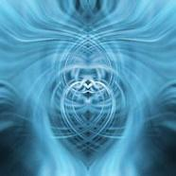
Como vimos, o som tem o poder de gerar diferentes organizações moleculares na água a ponto de mudar sua qualidade. Sons de vibrações densas provocam desorganização, deformação, e figuras que nos causam repulsa. Ao contrário, sons de elevada vibração provocam lindas figuras geométricas cuja simetria é perfeita.
Quando a intenção é promover uma alteração do nível de consciência das pessoas para que determinado objetivo possa ser alcançado, a música é quase sempre utilizada.
Desde tempos imemoriais, é constante a presença da música em cerimônias religiosas ou de cura, nos trabalhos xamânicos e ritualísticos das mais variadas tradições, ou seja, o que os antigos sabiam intuitivamente, hoje se pode comprovar cientificamente.
No entanto, o que mais nos interessa no momento, é o grande poder de transformação que o som tem sobre os corpos físico, etérico, emocional e mental.
Falamos anteriormente na existência de um "espectro sonoro" - Série Harmônica - que existe "dentro" de qualquer som com altura definida.
Como já dissemos, esses sons harmônicos também chamados hipertons ou overtones, são freqüências sonoras que vibram e fazem parte do som que é produzido. Os sons harmônicos quando explicitados na voz humana têm o poder de organizar as energias, desde que haja uma clara intenção do executante nesse sentido. Essa possibilidade abre um imenso campo de trabalho terapêutico.
Tudo que existe na forma, no mundo manifestado, tem sua contraparte no mundo sutil. A manifestação se organiza em oitavas sendo que a oitava física é a mais densa, onde a energia se encontra no estado de matéria. Desse modo, o som que ouvimos e produzimos é o som próprio da oitava de manifestação dos sons físicos. A oitava seguinte é a dos sons harmônicos, que como já dissemos, não é perceptível a menos que provoquemos sua audição através de técnicas apropriadas.
As vibrações ou freqüências dos sons harmônicos são muito elevadas. Para se ter uma idéia, o primeiro harmônico vibra numa freqüência duas vezes maior que o som gerador, o segundo, três vezes e assim por diante. Então, quanto mais harmônicos um som contiver, maior a sua potencialidade de aceleração e maior a conexão com as energias superiores.
Os sons harmônicos podem fazer "a ponte" entre dimensões, ou seja, eles podem abrir portais de comunicação interdimensionais. Através desses portais músicas nunca antes ouvidas são trazidos para o mundo físico. Isto acontece porque a aceleração da vibração compatibiliza e oportuniza sua audição nos níveis mais densos.
Sabemos que a energia é neutra. Nós a qualificamos de acordo com nosso nível consciencial. Os harmônicos do som podem transformar realidades físicas da mesma forma que as diferentes músicas transformaram a configuração da molécula de água em figuras simétricas e geometricamente perfeitas ou em massa disforme.
Som é energia primeva, organizadora e constituidora de realidades físicas. A partir da nossa intenção e mentalização, podemos interagir com outras dimensões de existência e plasmar realidades mais adequadas ao novo patamar consciencial que emerge em nós e no planeta.
Da mesma maneira como cada um de nós possui uma forma de onda que lhe é própria, possuímos uma freqüência de onda sonora que nos constitui. Provavelmente, a freqüência de onda interage com a freqüência sonora formando um só corpo de manifestação energética. Este é nosso selo completo, nossa assinatura cósmica, através da qual somos reconhecidos.
A partir do conhecimento de nossa altura própria, abre-se a possibilidade de interagirmos com o nosso som próprio, isto é, com a freqüência sonora que cada um de nós é.
Ouvir e cantar essa nota significa nos ajustarmos ao nosso modelo originário. Significa abrirmos mão de nossas "desafinações" egóicas e buscarmos ouvir o som da voz do nosso Cristo interno e assim sermos a extensão concreta, na forma, do nosso Eu Superior.
A busca desse som próprio, dessa nota primordial, coincide com a reforma íntima que o momento planetário exige. São movimentos complementares: sermos unos com o Deus interno é sermos afinados com Sua vontade, que é a de que nos lembremos que fomos feitos para a paz, a luz e a alegria da existência.
Fonte: Virginia Bernardes
Solange Christtine Ventura
www.curaeascensao.com.br

